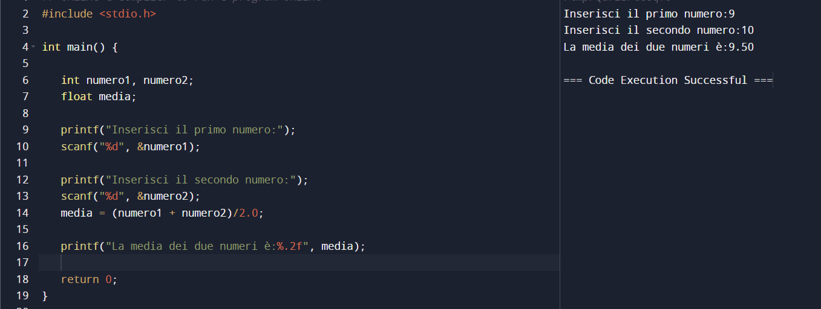

Esercizio: calcolare media aritmetica tra due numeri interi

Riga 2: riporta quella che si chiama direttiva del processore, preceduta da “#” indicandogli di caricare in memoria la libreria <stdio.h>, che contiene le funzioni per l’input/output.

Riga 4 : main() è la funzione principale di un programma in C, dalla quale il processore parte a leggere le istruzioni una volta che il programma è in esecuzione. int prima di main, invece, identifica il tipo della funzione, ed il valore che darà sarà in base al suo tipo. In questo caso usiamo int dato che prendiamo in considerazione per la media solamente numeri interi (int=intero). Le parentesi graffe {} delimitano un blocco di codice. Importante non dimenticarsele se non si vuole incappare in errori di sintassi. Altro errore è quello di non mettere alla fine di ogni riga il simbolo ;

Riga 6 e 7: qui dichiaro le variabili utilizzate all’interno del programma: int per numeri interi e float per la media, dato che il valore che darà sarà un numero reale.

Riga 9: «printf» (stampare) è una funzione inclusa nella libreria <stdio.h>. La funzione serve a scrivere a schermo i caratteri contenuti all’interno degli apici “”.

Riga 10: «scanf» (scansione) serve per leggere l’input immesso via tastiera dall’utente. Tra gli apici troviamo “%d” che indica il tipo di input che ci si aspetta, seguito da “&” che indica dove metterò in memoria quel numero. Per l’appunto, d è una variabile di tipo int.

Riga 14: dichiaro l’operazione che si andrà a fare tra i due numeri. Uso 2.0 sempre perché l’argomento, la media, darà un numero reale.

Riga 16: stampo l’argomento sempre mediante l’uso di printf utilizzando però questa volta %.2f in relazione al risultato in quanto “f” è la variabile di tipo float, mentre .2 sta ad indicare che vorrò prendere in considerazione solamente i 2 numeri immediatamente dopo il punto. Il tutto seguito infine sempre dall’argomento media.

Riga 18: indica il valore di ritorno della funzione main che ha tipo int. Si indica «return 0» quando la funzione completa il suo compito con successo.

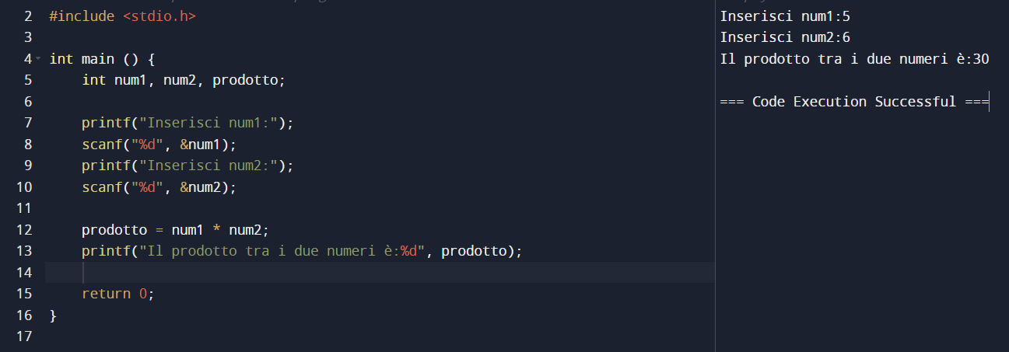

Esercizio: calcolare prodotto tra due numeri interi

Qui, a differenza dell’esercizio precedente, l’argomento prodotto lo metto sempre in relazione alla variabile int, visto che darà un numero intero come valore.